Областная экологическая акция «День земли»
Информация об участии общеобразовательной организации в областной
экологической акции «День Земли»

Наименование ОО | Перечень проведенных  мероприятиях | Общее количество  участников | Ссылка на  публикации о  проведенных  мероприятиях
МБДОУ ЦРР д/с №17 «Тополек» | 1.Комплексно тематическое занятие «Земля – наш общий дом»  2. Экологическая викторина «Правила поведения в природе»  3. Проект «Цветущий детский сад» (высадка кустов роз) | 12  14  6
Фото отчет:
Комплексно тематическое занятие «Земля – наш общий дом»
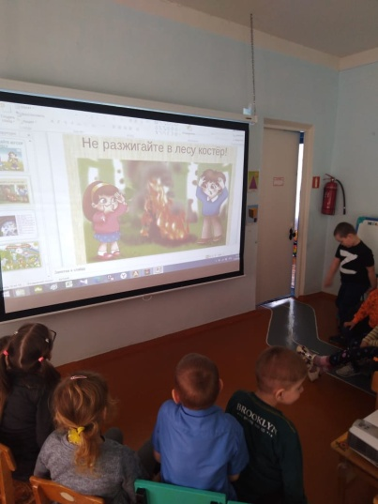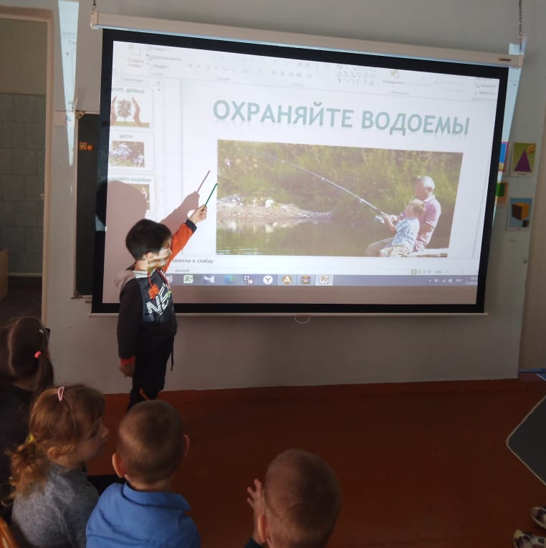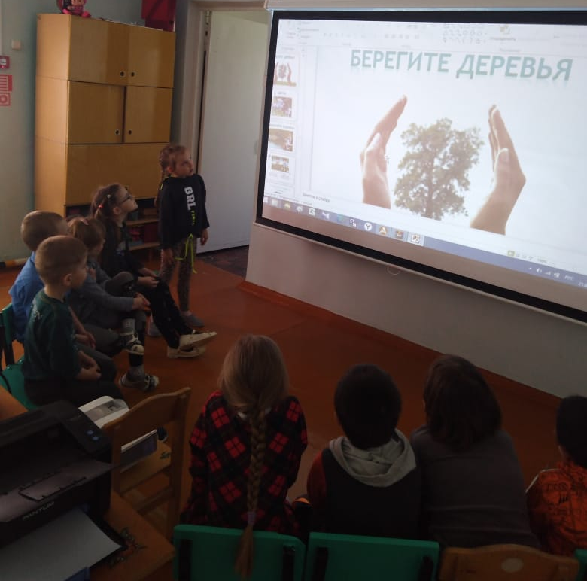
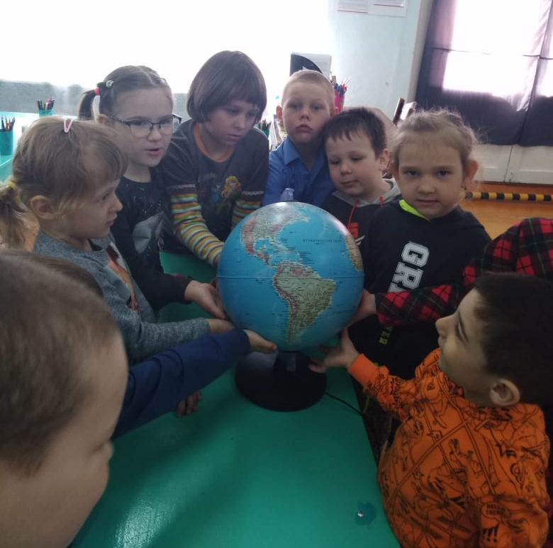

Экологическая викторина «Правила поведения в природе»
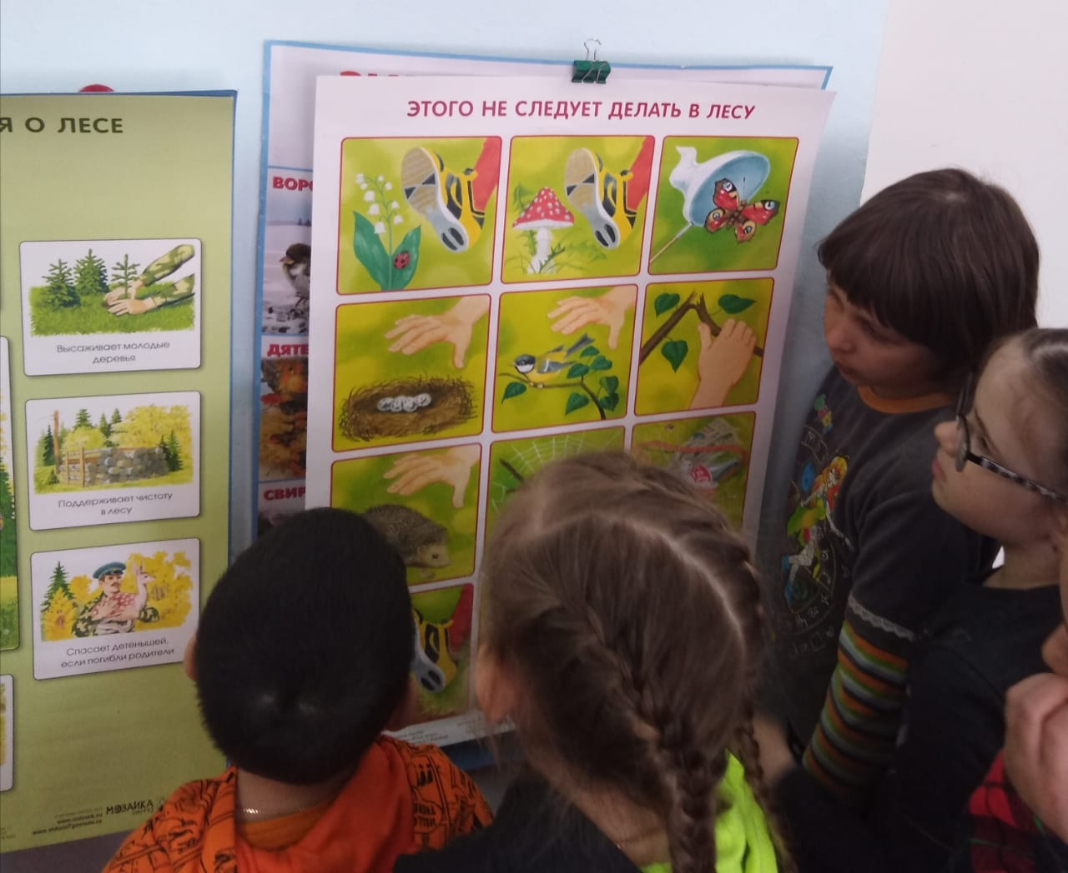

Проект «Цветущий детский сад» (высадка кустов роз)
